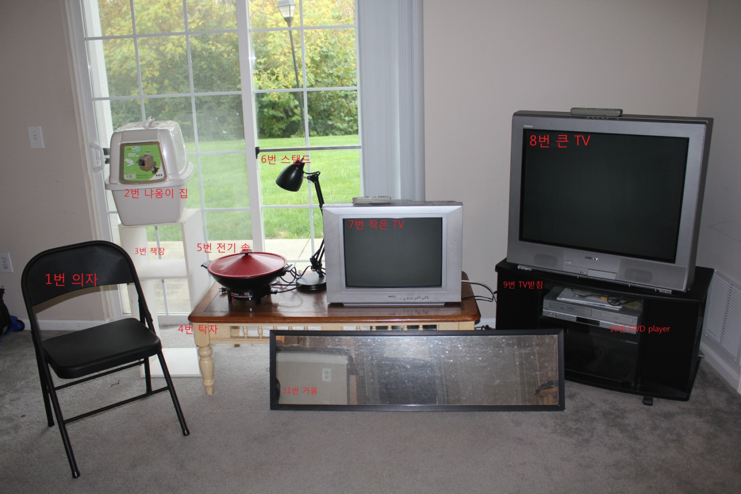
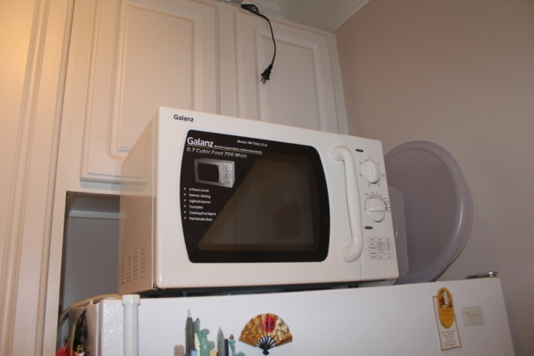
1번 의자 : 오래 앉아 있으면 꼬리뼈가 살짝 아플 수도 있어서 맘에 들지 않는 손님용으로 적합한 블랙 의자 입니다. 희망 가격은 $ 2 입니다.
2번 냐옹이 집: 얼마전에 길을 잃은 가출한 고양이의 화장실로 쓰던 것인데 고양이 주인 찾아줘서 지금은 쓰지 않는 고양이 화장실 입니다. 저 안에 자갈 넣어놓으면 알아서 들어가서 용변 보고 나옵니다. 희망 가격은 $ 5 입니다.
3번 책장: 가로로 눕혀도 세로로 세워도 되는 화이트 책장입니다. 시원하게 뒤도 뻥 뚫려있습니다. 희망가격은 $ 3 입니다.
4번 탁장: 그냥 앉기엔 너무 높고 의자를 대놓기엔 너무 낮은 애매한 높이의 탁자인데요 소파 앞 횡한 거실에 놔두기에 제격인 탁자입니다. 희망 가격은 $ 5 입니다.
5번 전기 솥: 샤브샤브용의 정말 좋은 듯 해보이는 전기 솥입니다. 가끔 찌개를 끓이고 남은 국물에 김치 송송 썰어 넣고 참기름과 김가루 뿌려서 밥 볶아 먹으면 아아 맛있다. 희망 가격은 $ 8 입니다.
6번 스탠드: 제가 밤에 혼자 잘 때 무서워서 항상 켜놨던 스탠드 라이트 입니다. 희망 가격은 $ 3 입니다.
7번 작은 TV: 거실에 커다란 TV가 있다면, 방안에는 이 작은 TV가 잠 들때까지 전자파를 쏘아 줍니다. 잠결에라도 영어회화 들으며 빨리 귀를 여실분들께 도움이 됩니다. 희망가격은 $ 15불입니다.
8번 큰 TV: 완전 평면이지만 매우 무거운 TV입니다. PS3 게임 할 때 주로 사용했었고요 이름은 SONY 입니다. 희망 가격은 $ 40 입니다.
9번 TV 받침: 매우 무거운 8번 TV를 몇년째 모시고 있는 튼튼한 받침대입니다. 희망 가격은 음… TV와 함께 가져 가신다면 $ 5입니다.
10번 DVD player: 8번 TV의 오랜 친구입니다. 사용을 거의 안했어요. 불쌍한 녀석입니다. 희망가격은 TV와 함께 가져 가신다면 $ 5입니다.
11번 거울: 학교 가기 전에 문 옆에 살짝 기울여 세워두고 전신 모습 체크하면 아아 나 멋진데? 희망 가격은 $1 입니다.
12번 전자렌지: 희망가격은 $ 15불입니다.

배달은 제가 차가 없어서 불가능합니다.
관심있으신분들은 연락주세요.
no1ok@hotmail.com
614 – 429 – 7982
카카오톡 ID : no1ok

